
МИНОБРНАУКИ РОССИИ
Федеральное государственное бюджетное образовательное учреждение
высшего образования
«МИРЭА − Российский технологический университет»
РТУ МИРЭА
Институт информационных технологий (ИИТ)
Кафедра практической и прикладной информатики (ППИ)

ОТЧЕТ ПО ПРАКТИЧЕСКОЙ РАБОТЕ
по дисциплине «Моделирование бизнес-процессов»

Практическое занятие № 23

Студент группы ИНБО-01-17 | ИКБО-50-23, Павлов Н.С. | (подпись)
Преподаватель | Ивахник Д.Е. | (подпись)
Отчет представлен | «___»________202__г.

Москва 2025 г.
Цель занятия: описание бизнес-процесса с помощью DFD-диаграммы

Постановка задачи:
а) сформировать текстовое описание на основе наименования процесса и трех его подпроцессов, определив внешние сущности, потоки, инициирующие процесс и потоки, являющиеся результатом процесса. При формировании текстового описания учесть, что подпроцессы (по крайней мере один) должны быть декомпозированы;
б) построить бизнес-процесс в виде DFD-диаграммы.
Вариант 20: Организовать работы по изготовлению свадебных тортов
- принять заказ
- изготовить свадебный торт
- доставить свадебный торт

Результат работы:
Процесс «Организация работ по изготовлению свадебных тортов» начинается с получения заказа от Клиента. На этапе приема заказа менеджер консультирует клиента по дизайну, размерам и оформлению торта, согласовывает сроки изготовления и стоимость, после чего оформляет заказ-наряд и выставляет счет на оплату.
После подтверждения заказа и получения оплаты процесс переходит к этапу изготовления свадебного торта. Сначала дизайнер создает детальный эскиз торта на основе пожеланий клиента. Параллельно поступают ингредиенты от Поставщика - повар подготавливает все необходимые продукты: взвешивает муку, сахар, яйца, разделывает фрукты. Затем происходит выпекание коржей и приготовление кремов согласно рецептуре. Следующим этапом кондитер собирает торт - прослаивает коржи кремом, выравнивает поверхность и украшает торт в соответствии с утвержденным эскизом. Готовый торт аккуратно упаковывается в транспортную коробку для сохранности при перевозке.
Завершающим этапом является доставка торта. Упакованный торт передается Курьерской службе для доставки по указанному адресу. После успешной передачи торта Клиенту курьер получает подтверждение доставки (подпись в накладной), которое фиксируется в системе как завершение заказа.
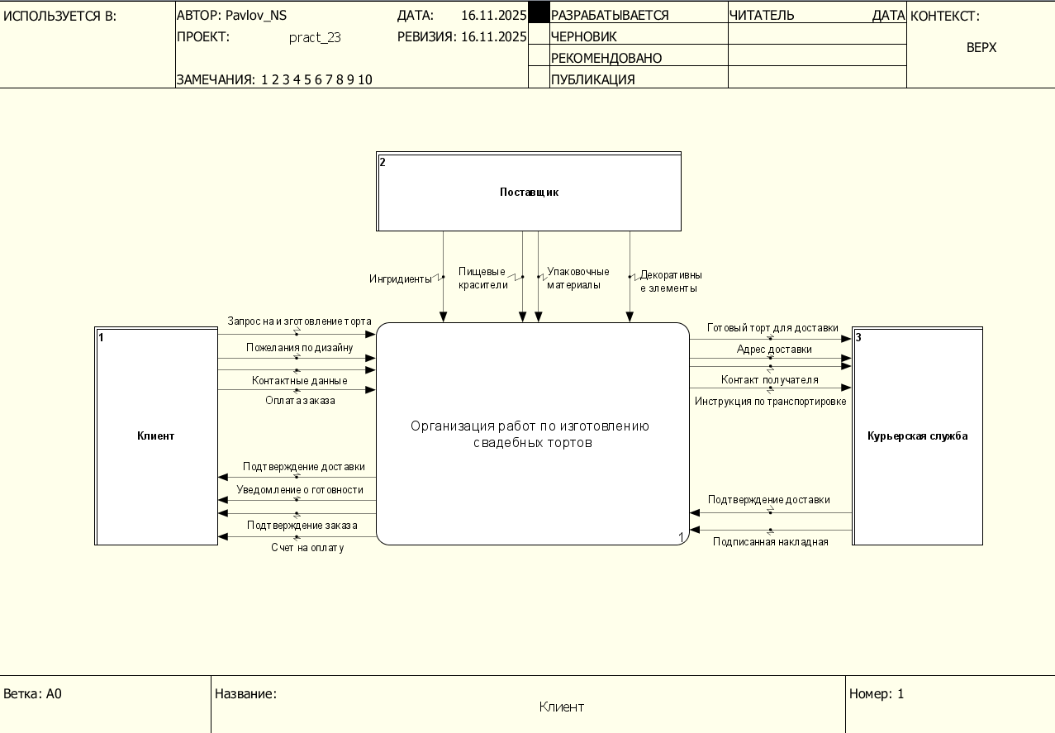
Рисунок 1 – Контекстная диаграмма процесса «Организовать работы по изготовлению свадебных тортов»
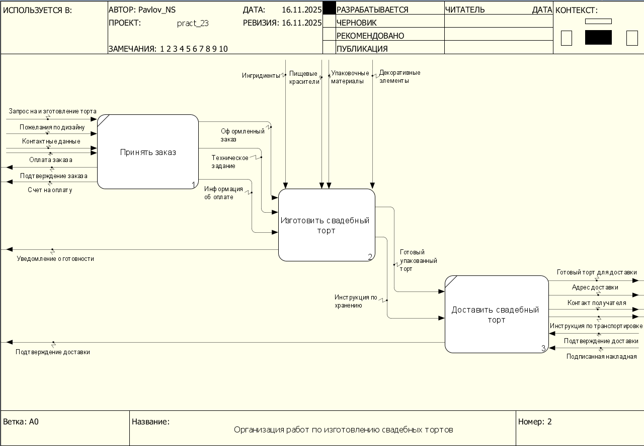
Рисунок 2 – Декомпозиция процесса «Организовать работы по изготовлению свадебных тортов»
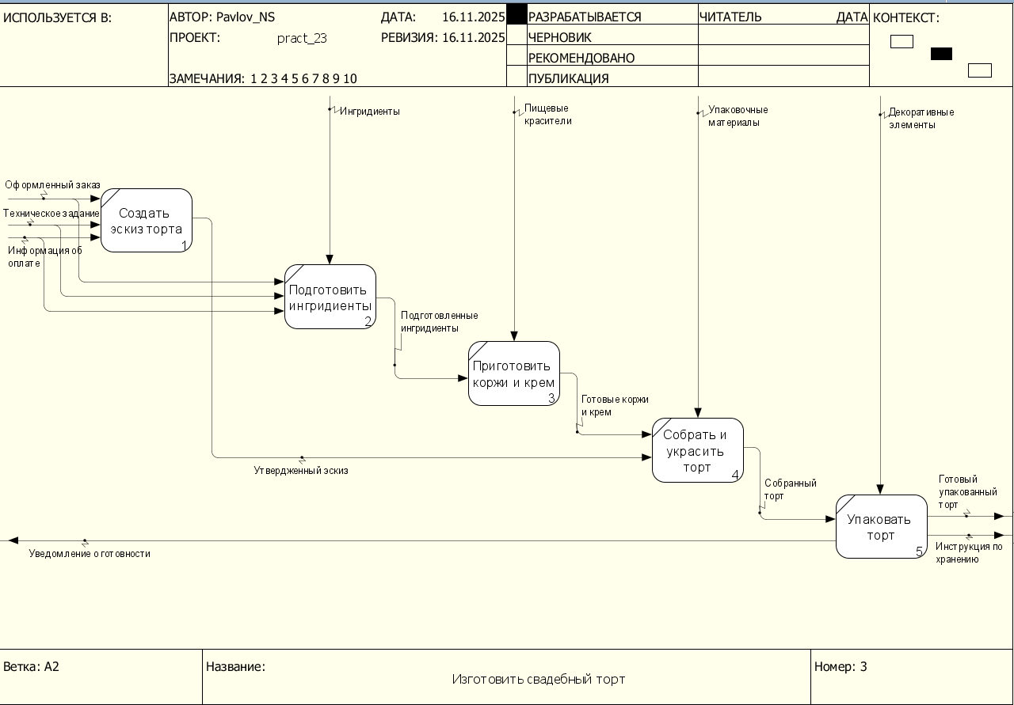
Рисунок 3 – Декомпозиция подпроцесса «Изготовить свадебный торт»
Список использованных источников и литературы:
1. Размещенное в СДО как «Моделирование бизнес-процессов_Лекция» исправленное и дополненное учебное пособие по «Моделированию бизнес-процессов» [Электронный ресурс]: учебное пособие / Ю. В. Кириллина, И. А. Семичастнов. — М.: РТУ МИРЭА
2. Долганова О. И., Виноградова Е. В., Лобанова А. М. Моделирование бизнес-процессов [Электронный ресурс]: Учебник и практикум для вузов. - Москва: Юрайт, 2020. - 289 с – Режим доступа: https://urait.ru/bcode/450550

